Google Analytics – добавление пользователя
если у клиента нет аккаунта в Google
Шаг 1. Клиент регистрирует по адресу https://accounts.google.com/NewAccount?hl=ru аккаунт в системе Гугл
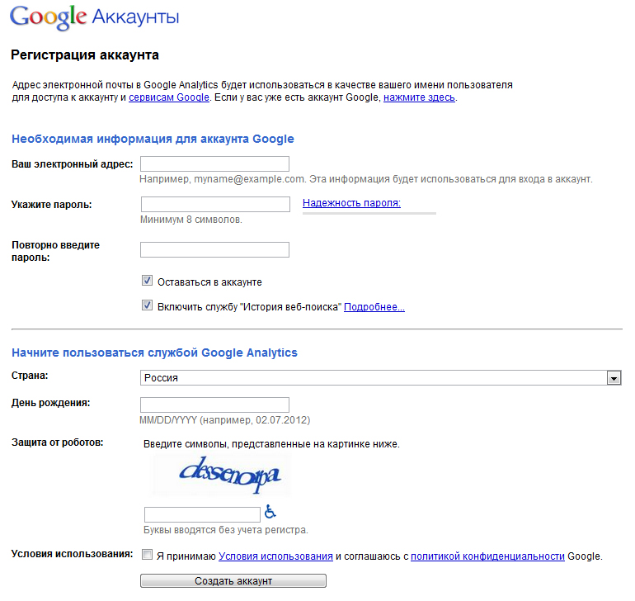
Шаг 2. Клиент переходит по ссылке
https://www.google.com/analytics/web/ и создает аккаунт Гугл Аналитики
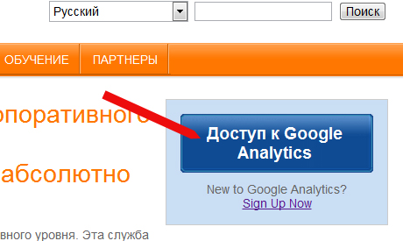

Шаг 3. Клиент добавляет е-майл seo@dextra.ru в качестве Администратора
(Администратор >> Пользователи >> Новый пользователь)
